Үміт жүректі қуанышқа толтырады
Ұстаз болу-жүректің батырлығы"
Ұстаз-тәлім мен тәрбие беруші бала көңілді,кең пейілді кемеңгер.Әрбір шәкіртінің "адам" болып қалыптасуына ,қайталанбас тұлға болуына ықпал етуде барын жұмсайды,еңбектенеді.Өзінің де өзгенің баласы үшіін қуанып,қызарады. деп Қадір Мырза Әли жырлағандай,ұстаз еңбек етуден талмайды,қиындыққа мойымайды,шәкірттерінің жетістіктеріне куә болған сайын,шабыттана түседі Тәуелсіздігімізді алып,өркениеттілікке құлаш сермеген бүгінгі таңда адамгершілігі мол,сапалы да салауатты ұрпақ тәрбиелеуде біздің балабақша ның педогогтары талмай жұмыс жасауда.Нәтижиесінде Білім беру-әдістемелік орталығы ұйымдастыруымен өткізілген Қазақстан Республикасы Тәуелсіздігінің 25 жылдығына орай мектепке дейінгі,жалпы орта,қосымша және кәсіптік білім беру ұйымдарының білім алушылары арасында қашықтықтан өткізілген «Тәуелсіздік тұғыры биікте» байқауында «Ақ тиін» ересек тобының бүлдіршіндері вокальдық номинация бойынша екінші орынды иеленді. Атап айтсақ Айтмұхан Арлан,Бөлтірік Назерке,Ахат Әділет,ал өзінің отанға деген жыр шумақтарымен үшінші орынды иеленген Васильев Дамир және қатысқаны үшін Әби Еркеназ сертификатпен марапатталды.Осы орайда балалардың сахнаға шығуын,әнін дайындаған жетекшілері Тулегенова Гулбану Арқабайқызы ,Алмағамбет Гүлдана Сағынбекқызы,Турсунбекова Гуляим Искаковна Алғыс хатпен марапатталды.Балаларды дайындауда бізге күш-жігер берген балабақшамыздың меңгерушісі Нуралина Майра Серікқызы мен әдіскері Сарманова Көркем Каббасқызы жәнеде осы алға қойған мақсатымызға жетуімізге көмек қолын созған ата-аналарға алғысымыз шексіз.Балаларымыздың осылай еңбегімізді ақтап,өздерінің шынында өнерлі екендерін дәлелдеді.олардың әлі талай биіктерді бағындыратынына сенімім мол.
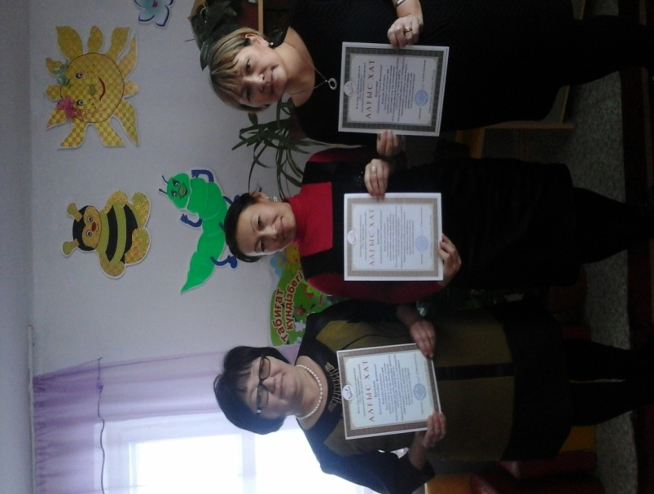
Арқалық қаласы
Ақбота балабақшасының тәрбиешісі
Алмағамбет Г.С

